Układ wieloprocesorowy wraz z procesorami graficznymi zamodelowany przy użyciu sieci kolejkowej

Modele kolejkowe w IT

Opracowali: Gajda Jakub, Kożuszek Łukasz

# Opis zagadnienia i cel projektu

Celem ćwiczenia jest zamodelowanie oraz weryfikacja sieci wieloprocesorowego systemu komputerowego, wraz z procesorami graficznymi w oparciu o model sieci kolejkowej.

## Założenia wstępne

Projektowany system działać ma w oparciu o zasadę działania rzeczywistego planisty, zarządzającego kolejnością wykonania poszczególnych zadań w rzeczywistym systemie operacyjnym. Jako wzorzec przyjęto działanie planisty występującego w jądrze systemu Linux. Zgodnie z dokumentacją, oferuje on różne możliwości dyscypliny likwidacji kolejki. Dla uproszczenia oraz uczynienia systemu bardziej deterministycznym, założono tylko jedną możliwą dyscyplinę przydziału zadań do poszczególnych komponentów (likwidację zadań oczekujących)- kolejkę FIFO.

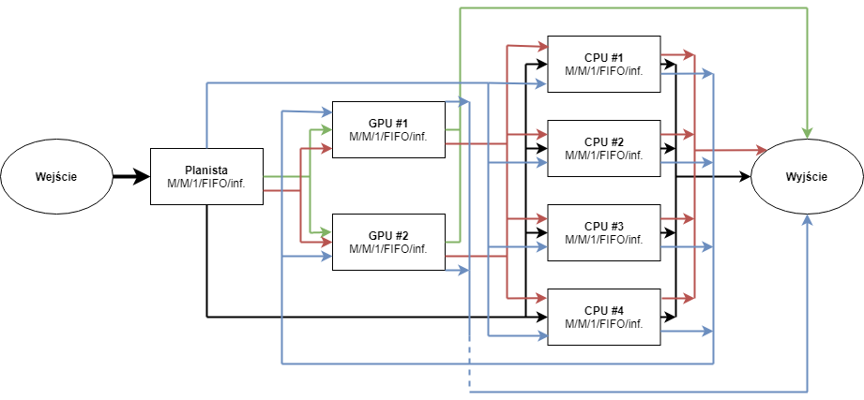

Klasy zgłoszeń wyróżnione w problemie:

* Zadanie wymagające tylko czasu CPU
* Zadanie wymagające obliczeń najpierw na GPU a później CPU
* Zadanie wymagające obliczeń najpierw na CPU a później GPU
* Zadanie wymagające obliczeń tylko na GPU

# 2. Implementacja systemu jako system kolejkowy

Pierwszym etapem pracy było zaprojektowanie oraz weryfikacja działania systemu zaprojektowanego jako system kolejkowy z 1 klasą zgłoszeń. Implementacja obejmowała stworzenie systemu **M/M/m/FIFO/inf z indywidualną obsługą.** W problemie wyróżniono 2 stanowiska obsługi (**m=2**). Zgłoszenia (zadania) wykonywane są zgodnie z polityką First In First Out. Rozmiar systemu jest nieograniczony.

## 2.1 Przebieg eksperymentu

Przyjęto następujące parametry wejściowe:

$$λ= 180 \\ t_{s}=\left[\frac{1}{100},\frac{1}{150}\right] \\ μ=1/t_{s}=\left[100,150\right]$$

Sprawdzony warunek ergodyczności dla zadanych parametrów:

$$\frac{SK_{m}^{m}}{SK_{m-1}^{m}}< 1$$

Przy pomocy języka Python zdefiniowano funkcje pozwalające na obliczenie wartości p0, pk (kod źródłowy). Wyniki eksperymentu:

* Średni rozmiar kolejki dla wybranych parametrów: Q =72.971
* Średnia liczba zajętych kanałów: 1.44
* Średnia liczba zgłoszeń przebywających w systemie: K = 74.441
* Średni czas oczekiwania w kolejce: W = 0.4054
* Średni czas przebywania zgłoszenia w systemie: T = 0.4134

P(klasa1 – tylko CPU):

|  |  |  |  |  |  |
| --- | --- | --- | --- | --- | --- |
|  | 1 - planista | 2 - GPU | 3 - GPU | 4 - CPU | 5 - wyj |
| 0 | 1 | 0 | 0 | 0 | 0 |
| 1 | 0 | 0 | 0 | 1 | 0 |
| 2 | 0 | 0 | 0 | 0 | 0 |
| 3 | 0 | 0 | 0 | 0 | 0 |
| 4 | 0 | 0 | 0 | 0 | 1 |

P(klasa2 – tylko GPU):

|  |  |  |  |  |  |
| --- | --- | --- | --- | --- | --- |
|  | 1 - planista | 2 - GPU | 3 - GPU | 4 - CPU | 5 - wyj |
| 0 | 1 | 0 | 0 | 0 | 0 |
| 1 | 0 | 0.8 | 0.2 | 0 | 0 |
| 2 | 0 | 0 | 0 | 0 | 1 |
| 3 | 0 | 0 | 0 | 0 | 1 |
| 4 | 0 | 0 | 0 | 0 | 0 |

P(klasa3 – CPU -> GPU):

|  |  |  |  |  |  |
| --- | --- | --- | --- | --- | --- |
|  | 1 - planista | 2 - GPU | 3 - GPU | 4 - CPU | 5 - wyj |
| 0 | 1 | 0 | 0 | 0 | 0 |
| 1 | 0 | 0 | 0 | 1 | 0 |
| 2 | 0 | 0 | 0 | 0 | 1 |
| 3 | 0 | 0 | 0 | 0 | 1 |
| 4 | 0 | 0.5 | 0.5 | 0 | 0 |

P(klasa4 – GPU -> CPU):

|  |  |  |  |  |  |
| --- | --- | --- | --- | --- | --- |
|  | 1 - planista | 2 - GPU | 3 - GPU | 4 - CPU | 5 - wyj |
| 0 | 1 | 0 | 0 | 0 | 0 |
| 1 | 0 | 0.4 | 0.6 | 0 | 0 |
| 2 | 0 | 0 | 0 | 1 | 0 |
| 3 | 0 | 0 | 0 | 1 | 0 |
| 4 | 0 | 0 | 0 | 0 | 1 |